Державний вищий навчальний заклад «Придніпровська державна академія будівництва та архітектури» один із трьох вищих навчальних закладів України, який отримав можливість реалізувати проект створення Енерго-інноваційного хабу в рамках компоненту «Кваліфікаційна та професійно-технічна освіта», програми "Реформи у сфері енергоефективностів Україні" та проекту «Реформи у сфері енергоефективності в Україні», що виконується Deutsche Gesellschaft für Internationale Zusammenarbeit (GIZ) GmbH та фінансується Федеральним міністерством економічного співробітництва та розвитку Німеччини (BMZ).
Маємо честь запросити Вас взяти участь у регіональній конференції щодо відкриття проекту «Енерго-інноваційний хаб – платформа для підготовки кваліфікованих фахівців у сфері енергоефективності», що відбудеться 17 грудня 2019 року в м. Дніпро, Державний вищий навчальний заклад «Придніпровська державна академія будівництва та архітектури».
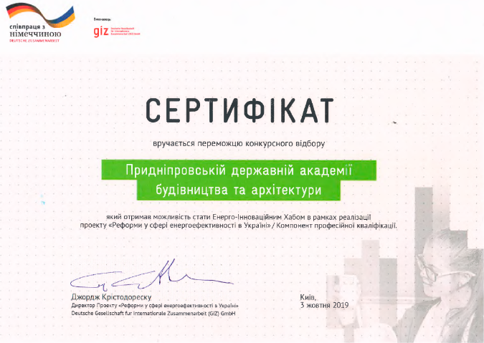
Тема конференції – презентація проекту зі створення на базі університету платформи для підготовки кваліфікованих фахівців у сфері енергоефективності.
Учасники конференції – представники закладів вищої освіти, закладів ПТО, загальноосвітніх шкіл, експерти у сфері енергоефективності, представники бізнесу.

Дата та час проведення: 17 грудня 2019 р. Регістрація учасників 11:30 –12:00.
Початок роботи конференції о 12:00.
Місце проведення: м. Дніпро, ДВНЗ «Придніпровська державна академія будівництва та архітектури» вул. Чернишевського, 24А. Зал Вченої ради (ауд. 202)

Детальна інформація за посиланням

У разі виникнення додаткових питань, звертайтеся до
Євгена Юрченка - відповідального за створення Енерго-Іноваційного хабу, yel@pgasa.dp.ua , +380504879173
Олени Коваль - менеджеру проекту Енерго-інноваційний хаб, koval.olena@gmail.com , +380509299955.
Будемо раді допомогти.

